淡江時報 第 1119 期
京雅藝術會員聯展 多元媒材風格吸睛
學校要聞
【潘劭愷淡水校園報導】「你看，她們比YA的手在發光！」「最後的晚餐，吃的竟然是麥當勞！」「漫威英雄和巴斯光年同框，一起在天上飛耶！」「紫色的葉子看了好療癒！」16位風格迥異的藝術家，超過16種不同的藝術呈現，肯定帶給觀展的你滿滿驚喜。文錙藝術中心3月5日上午10時30分舉辦「京雅藝術聯盟會員創作展」開幕式，行政副校長莊希豐、國策顧問紀政、前駐法大使張銘忠等逾百人出席。

莊希豐致詞時首先感謝藝術家們願意將珍貴作品提供本校展覽，也提及淡江的辦學理念在培育「具心靈卓越的人才」，藝術涵養在其中更扮演著重要角色，這也是張建邦創辦人設置文錙藝術中心的用意。張炳煌補充說明，淡江雖然沒有藝術相關科系，但有文錙藝術中心、文錙音樂廳、海事博物館等設備完善的場域，得以透過舉辦藝術活動豐富並提升師生們的心靈生活。

策展人，藝術中心諮詢委員，前真理大學校長林文昌說明，本次邀請的藝術家，大多為他曾經陪伴及教導過的學生，畢業之後仍持續聯繫，在藝術的道路上相互分享、共同努力，「他們的作品非常多元，且具有自己的獨特風格；有些人即使成為企業經營者，卻仍涵泳於藝術之中，透過工作及生活的歷練，創作出令人驚豔的作品；其餘的人則投身藝術教育，希望能夠盡一己之力，培育新一代的藝術活力與創意。」觀展者，同時也是〈伴著紫紅色光影說YA〉主角群之2的林千鈴與戚桂卿開心地在畫作前比YA，「看到這幅畫，就會想起當年一起在淡水河邊的快樂時光，感謝歐秀明老師幫我們留住了這一刻的永恆。」

此次展出70餘幅作品，除了水墨、油彩、壓克力、水彩，還有立體的木雕、塑膠、金屬與綜合媒材的呈現。其中王淇郎的雕塑作品《活出愛—單國璽樞機主教》置於入口不遠處，一進門就能看到他帶著微笑張開雙臂的樣子，彷彿讓人感受他慈愛地邀請大家進場觀展，體驗藝術家們滿滿的愛。活動展期自2月24日至4月9日上午9時至下午5時，每星期六、日、國定例假日及3月29日至4月1日休館。
2021/03/07

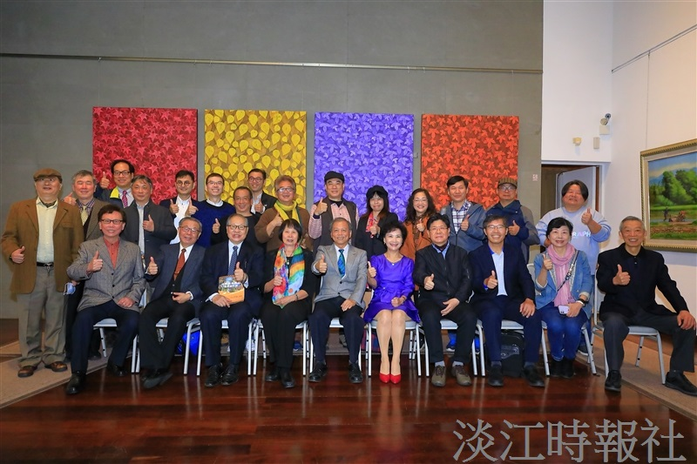
文錙藝術中心「京雅藝術聯盟會員創作展」，於文錙藝術中心熱鬧開幕。（攝影／游晞彤）

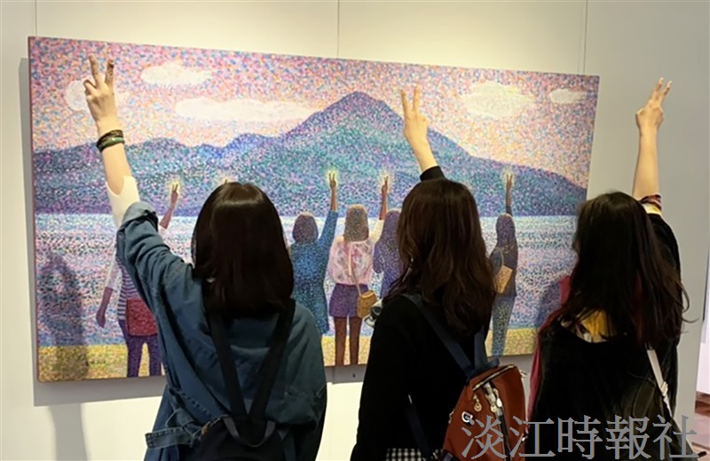
〈伴著紫紅色光影說YA〉主角群觀展時，再次開心地在畫作前比YA。（攝影／潘劭愷）

